Балагыз бик актив булса...

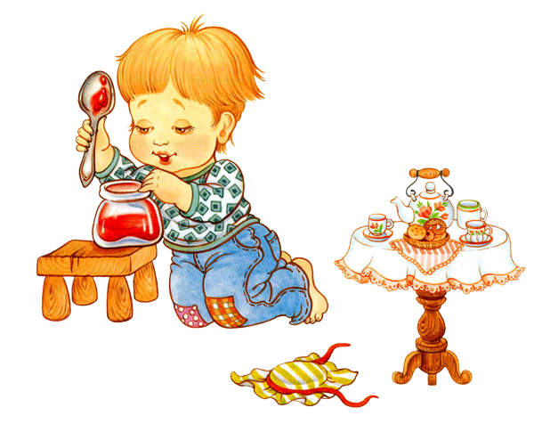

Балагыз бик актив булса...
Кайбер балалар физик һәм акыл ягыннан кирәгеннән артык актив булалар. Табиблар моны баш миенең бераз гына зарарланган булуы белән аңлаталар.Бу күренешне диагностик тикшерүләр белән ачыклап булмый икән. Фәнни тел белән әйтсәң, минең минималь дисфункциясе дип атала. Мондый активлыкка хас билгеләр – кирәгеннән артык хәрәкәтчәнлек, төп шөгылен оныту, игътибарсызлык, холыктагы тотрыксызлык балачакта ук күренә башлый. Соңыннан аның хисләр тотрыксызлыгы, тиз нәфрәт-ләнүе гаиләдә һәм мәк-тәптә еш кына каршылыклар китереп чыгара.
Психологлар мондый балалары булучыларга нинди киңәшләр бирәләр һәм шуның белән аларны тәрбияләргә ничек ярдәм итәләр соң?
Бала белән аралашканда уңай якларга өстенлек бирегез.
Очрагы чыккан саен аны мактагыз, уңышларына игътибар итегез. Бу баланың үз көченә ышанычын арттыра.
“Юк”, “ярамый” дигән сүзләрне кабатламаска тырышыгыз.
Үзегезне тыныч тотып, йомшак тавыш белән сөйләшегез (кычкырып сөйләшү баланы ярсыта гына).
Балага эшне ул тәмамлый алырлык итеп, мәгълүм бер вакытка исәпләп бирегез.
Телдән әйтелгән күр-сәтмәләрне исендә калдыру өчен күрү хәтерен файдаланыгыз.
Баланы игътибарлылык таләп итә торган барлык эш-гамәлләре өчен мактагыз (мәсәлән, кубиклар, конструктор белән эшләү, өстәл уеннары, сурәтләрне буяу, уку).
Өйдә төгәл көн тәртибе саклансын. Ашау, өй эшләрен башкару, йоклау көн саен билгеле бер тәртиптә барсын.
Кеше күп җыела торган урыннарда еш булмаска тырышыгыз. Зур кибетләрдә, базарларда булу балага кирәгеннән артык ярсыткыч йогынты ясый.
Баланы ялыктырудан саклагыз, чөнки мондый халәт аның үз-үзенә контролен киметә һәм активлыгын арттыра.
Балага артык энергиясен сарыф итү мөмкинлеге бирегез.
Көн саен саф һавада йөрүләр, йөгерү, гимнастика, йөзү, теннис белән шөгыльләнү файдалы.
Балаларның кирәгеннән артык актив булуын югарыда санап киткән чаралар белән тиешле контрольдә тотарга мөмкин. Мондый гиперактивлык үсмер чорга тәмамлана, ә кайбер балаларда иртәрәк тә бетә. Күпчелек табиблар һәм психологлар күзәтүенә нигезләнеп фикер йөрткәндә, гомуми хәрәкәт активлыгы яшь арткан саен кими бара.
Балагыз кирәгеннән артык актив булса, аңа ярдәм итү сезнең үз кулыгызда!

